La Guerra de las galaxias.

- Títulos de crédito
- El director:
- Sinopsis.
- Utilización didáctica
  - Presentación de la película.
  - Contenidos y materias.
  - Posible secuenciación.
- Aplicación:
I.- Cuestiones previas
II.- Visionado
III.- Actividades después de ver la película.
  - Preguntas de comprensión
  - Trama
  - Personajes
  - Ambientación
  - Aspectos técnicos
- Temas de trabajo:
  - Propuestas de trabajos
- Evaluación

1.- Títulos de crédito.

T.O.: Star wars
Año: 1977
Nacionalidad: Estados Unidos
Idioma: inglés.
Duración: 120 minutos
Dirección: George Lucas
Guión: George Lucas
Música: John Williams
Reparto: Mark Hamill (Luke Skywalker), Harrison Ford (Han Solo), Carrie Fisher (Princesa Leia Organa), Alec Guinness (Obi Wan Kenobi), Peter Cushing (Comandante Moff Tarkin)

Tendrá su continuación en El Imperio contraataca (1980) y El retorno del Jedi (1983). Las tres películas constituyen la trilogía original que en realidad, corresponden a los episodios IV, V y VI. Posteriormente, a finales de los años 90, Lucas retomó los episodios iniciales de la saga con La amenaza fantasma, El ataque de los clones y La venganza de los sith que se centrarán en la historia de Darth Vader.

PREMIOS

Consiguió, entre otros, los siguientes premios:
- Oscar de 1977 a la mejor Dirección artística, Diseño de vestuario, Efectos especiales, Sonido, Montaje y Banda sonora.

2.- EL DIRECTOR

George Lucas (nacido en Modesto, California, 1944) tiene una reducida carrera como director en la que, aparte de las dos trilogías galácticas, quizás sólo cabe destacar American Graffiti. Sin embargo, ha participado como guionista y productor en numerosas películas de aventuras (por ejemplo, en las de Indiana Jones). Su aportación principal al mundo del cine será la renovación que lleva a cabo junto a otros cineastas de su generación como Spielberg, Coppola o Scorsesse. Concretamente, Lucas es el referente para las producciones espectaculares posteriores por el desarrollo de la industria de los efectos especiales que realiza con su empresa ILM (Industrial Light & Magic).
En Star wars toma como base para su historia las teorías sobre la trayectoria del héroe que expone J. Campbell en El héroe de las mil caras, que después se convertirá en libro de cabecera de los guionistas de cine y televisión norteamericanos.

3.- SINOPSIS
Hace mucho tiempo, en una galaxia muy, muy lejana… las naves del Imperio bajo el mando de Darth Vader apresan a la Princesa Leia, no sin que antes ella consiga enviar un mensaje pidiendo ayuda y con unos planos secretos por medio de dos androides, R2D2 y C3PO. Estos acaban en un desértico planeta donde, después de caer en manos de comerciantes de chatarra, son comprados por Luke Skywalker para la granja de sus tíos. Luke descubre el mensaje oculto dirigido a Obi Wan Kenobi, un antiguo caballero jedi que vive escondido en el planeta de Luke con el que finalmente se encuentra. Mientras Luke está ausente, las tropas imperiales arrasan la granja y asesinan a sus tíos, lo que le impulsará a lanzarse a la aventura. Luke y Wan Kenobi deciden ir a Alderaan para entregar los planos de la Estrella de la Muerte, la mortífera estación espacial que está construyendo el Imperio. Para ello necesitan una nave y tripulación (el Halcón Milenario, Han Solo y Chewbacca). Cuando están acercándose a Alderaan descubren que el planeta ha sido destruido por la Estrella de la Muerte en cuyo campo gravitatorio caen. Allí encuentran prisionera a la Princesa Leia, la liberan y consiguen escapar gracias a que Obi wan Kenobi sacrifica su vida luchando con Darth Vader. Llegan a una base rebelde y con las fuerzas de la Alianza organizan el contraataque para destruir la Estrella de la Muerte, lo que finalmente consigue Luke con la ayuda de Han Solo, aunque Darth Vader logra escapar. La película acaba con el reconocimiento público de los héroes que son condecorados por la princesa.
En El Imperio contraataca (1980), Luke inicia su apredizaje como jedi en el planeta de Yoda mientras Han, Leia y Chewbacca son apresados por las fuerzas del Imperio a causa de la traición de un antiguo camarada de Han, Lando Carlissian. Cuando acude en su ayuda, Luke se enfrenta a Vader que le corta una mano y le dice que él es su padre. Por otra parte, Han Solo es crionizado en carbonita.
En El retorno del Jedi (1983) Luke, que ya ha completado su formación, rescata a sus compañeros de Jabba el Hutt. Cumple su promesa de regresar al planeta de Yoda y éste, poco antes de morir, le descubre que tiene una hermana gemela (Leia). Destruyen la nueva Estrella de la Muerte con ayuda del pueblo de los ewoks y en el enfrentamiento final, Vader abandona el Lado Oscuro de la Fuerza, mata al Emperador y muere, redimido, en brazos de su hijo.

4.- Utilización didáctica

4.- a) Presentación de la película.

- La guerra de las galaxias supuso una revolución en el cine de su época, tanto en el campo de la ciencia ficción como en la forma espectacular y desenfadada de tratarlo. Frente al cine fantástico de su época, catastrofista y amenazante, retoma el espíritu de aventura, el humor, la espectacularidad y la imaginación desbordante propia de los cuentos. Inaugura además, un tipo de cine dirigido prioritariamente al público juvenil, que pervive hasta nuestros días, como base de la industria de Hollywood.
4.- b) Contenidos y Áreas.
Dado que los aspectos más interesantes que se tratarán de la película giran en torno a la trayectoria del héroe, las materias más apropiadas serán Literatura o Cultura Clásica, aunque también toca aspectos de filosofía y psicología, si bien con difícil ajuste en los currículos oficiales…
Materia y niveles a que se puede dirigir la propuesta.

Áreas | Niveles | Contenidos
* Cultura clásica | de 3º y 4º ESO | - El héroe en la Mitología: el héroe viajero y el héroe salvador.  - Relatos míticos.
* Lengua y Literatura | 4º de ESO | - La trayectoria del héroe  - Mitos, cuentos y leyendas.
Temporalización.
Se proponen de 5 a 7 períodos lectivos, dependiendo de la asignatura y de la edad de los alumnos para:
- Visionado de la película
- Actividades
- Recapitulación del profesor. Evaluación o exposición de trabajos.
4.- c) Posible secuenciación.

I.- Preguntas antes de ver la película.
Servirán de motivación y para detectar los conocimientos previos de los alumnos. No será un cuestionario formal, sino un pequeño coloquio a partir de preguntas como las siguientes:
* ¿Habéis visto anteriormente esta película? ¿Y alguna otra de las trilogías de Lucas? ¿Os han gustado? ¿Por qué?
* La película trata de las aventuras de un grupo de héroes. ¿Qué entendéis por “héroe”? Citad alguno.

II.- Visionado de la película.

Exigirá varias sesiones lectivas. (La película dura 120 minutos).

III.- Actividades después de ver la película:
a) Preguntas generales de comprensión:
- ¿Dónde y cuando ocurren los hechos de la película?

- ¿Quién crees que es el héroe? ¿Por qué?

- ¿Por qué muere Obi wan Kenobi?

- ¿Quiénes son los bandos en conflicto y por qué?

b) Contenido

- Redacta un resumen.

2) Lee el documento sobre la Trayectoria del héroe que tienes en el Anexo I y rellena la tabla siguiente. (Las celdas sombreadas no deben ser completadas). Ten en cuenta que la trayectoria completa del héroe exigiría ver la trilogía entera. Al centrarnos sólo en el primer episodio, faltarán algunas etapas, especialmente las finales. (Además en el conjunto de la trilogía, la prueba suprema y la recompensa se relacionan con el enfrentamiento de Luke con su padre y la redención final de éste)

1.- El Mundo Ordinario
2.- La llamada de la aventura.
3.- Rehuir la llamada
4.- Encuentro con el Maestro.
5.- Cruzando el primer umbral.
6.- Instrucción y pruebas
7.- Aliados y enemigos
8.- Acercamiento a la cueva secreta.
9.- Desaparición del mentor
10.- Prueba suprema.
11.- Recompensa.
12.- El camino de regreso.
13.- La resurrección.
14.- Retorno con el elixir
3. Actividad complementaria: Si has visto la trilogía de El señor de los anillos, haz una comparación con la historia de La Guerra de las galaxias siguiendo la estructura de la trayectoria del héroe. Ayúdate del Anexo II

c) Los personajes
4) El héroe.

Luke es un personaje que tiene muchas coincidencias con el prototipo de héroe clásico que se repite en la mitología, los cuentos, determinada literatura épica y fantástica, etc.
A partir de ellos, se extrae un patrón de comportamiento que no se cumple en todos de manera idéntica, pero que muestra profundas semejanzas. El héroe es una figura especial desde su nacimiento, frecuentemente en una familia real, pero al principio de su vida, su existencia puede verse amenazada. Será criado por personas extrañas y, cuando llegue a una edad determinada, conocerá su verdadero origen y se verá impulsado a vivir según la exigencia de su propio linaje. Asumirá la aventura con todos sus peligros y sacrificios y alcanzará una existencia superior.

Rellena la tabla sobre las características de la naturaleza del héroe aplicándolas a Luke (o si has visto el resto de la saga, a Anakin Skywalker)

- Es de estirpe real
- Su nacimiento es prodigioso
- Sobre él existe un oráculo o profecía.
- Durante su niñez corre peligro
- Alguien se lleva al niño a veces en circunstancias misteriosas
- Es criado por padres adoptivos en un lugar lejano.
- Finalmente se le revela su verdadera identidad.
- Puede recibir objetos de sus antepasados.
- Cuenta con la ayuda de un mentor o sabio anciano
- Es llamado a la aventura y hace un recorrido heroico (Cf. Anexo I)
- Viaja al lugar de la aventura.
- Vence a un enemigo (dragón, monstruo, rey…) o superar una prueba.
- Se casa con una princesa
- Consigue el poder
- Posteriormente, puede ser rechazado por sus súbditos y perder el trono.
- Su muerte es misteriosa (incluso dudosa. No está enterrado en ningún sitio…)
- Puede morir en beneficio de otros.

Actividad de ampliación:
* Busca información sobre Edipo y aplica a su historia la misma tabla que has utilizado para Luke.

- Es de estirpe real
- Su nacimiento es prodigioso
- Sobre él existe un oráculo o profecía.
- Durante su niñez corre peligro
- Alguien se lleva al niño a veces en circunstancias misteriosas
- Es criado por padres adoptivos en un lugar lejano.
- Finalmente se le revela su verdadera identidad.
- Puede recibir objetos de sus antepasados.
- Cuenta con la ayuda de un mentor o sabio anciano
- Es llamado a la aventura y hace un recorrido heroico (Cf. Anexo I)
- Viaja al lugar de la aventura.
- Vence a un enemigo (dragón, monstruo, rey…) o superar una prueba.
- Se casa con una princesa
- Consigue el poder
- Posteriormente, puede ser rechazado por sus súbditos y perder el trono.
- Su muerte es misteriosa (incluso dudosa. No está enterrado en ningún sitio…)
- Puede morir en beneficio de otros.

* Busca otros héroes que reúnan algunas de estas características.

5) Otras figuras arquetípicas:

5.a.- Han Solo
Hemos tratado la figura del héroe centrándonos en el personaje de Luke Skywalker, pero también Han Solo presenta características propias de esta figura y sigue su propio itinerario heroico. ¿Qué etapas de su trayectoria puedes identificar?

1- El Mundo Ordinario
2- La llamada de la aventura.
3- Rehuir la llamada
4- Encuentro con el Maestro.
5- Cruzando el primer umbral.
6- Instrucción y pruebas
7.- Aliados y enemigos
8- Acercamiento a la cueva secreta.
9.- Desaparición del mentor
10- Prueba suprema.
11- Recompensa
12- El camino de regreso.
13- La resurrección.
14- Retorno con el elixir

* Han es, además de héroe él mismo, compañero y protector de Luke, recogiendo aspectos de la figura de los auxiliares o aliados heroicos. ¿En qué se parece y en qué se diferencia de Luke?

5.b.- La princesa Leia.
* ¿Te parece que responde al rol habitual de personaje femenino en una historia de aventuras? Arguméntalo.

5.c.- Obi wan Kenobi.
Representa la figura del guía espiritual (Mentor) o maestro del héroe.
El Mentor arranca al héroe del Mundo Ordinario y le hace emprender su camino, le proporciona el talismán mágico, le inicia en poderes espirituales y le ayuda a superar pruebas, le busca aliados, lo conduce al mundo de la aventura. Finalmente, el Maestro debe sacrificarse para dejar que su discípulo continúe solo el camino. Aplícalo a la película.

5.d.- Darth Vader

- Representa al antagonista y al malvado.

- Haz una caracterización del aspecto físico del personaje. ¿Te parece casual este aspecto?

- Como malvado, se ha convertido en un personaje mítico y, sin duda, emblemático de esta saga. ¿Crees que es un personaje cuya función es sólo ser vencido por el héroe o te parece que tiene mayor trascendencia? Arguméntalo.

- Recuerda otros “malos” de película y señala semejanzas o diferencias con Darth Vader

5.e.- Otros personajes

- Enuméralos.

- Los androides. ¿Qué funciones realizan?

d) Ambientación.
6) Recuerda los distintos escenarios que aparecen en la película.

7) La geografía fantástica de Star Wars.

* La Guerra de las Galaxias es una película que recoge un trasfondo mítico y por ello, como los cuentos, los mitos, los relatos fabulosos, la épica… se sitúa en un tiempo y un espacio indeterminados, alejados de lo conocido. ¿Dónde puedes apreciar esto en la película?
* A diferencia de los relatos mencionados anteriormente, que se remontan al pasado y transmiten una sensación de indeterminación, Star Wars también se sitúa en el pasado (“Hace mucho tiempo”) pero con una visión futurista. Cita elementos de la película propios del futuro y de la ciencia ficción.

- Por otra parte, se recogen elementos de épocas y culturas propias de la historia de la Tierra. Relaciona los elementos de una columna con los de la otra.

1. Conquista del Oeste americano |  | a. Caballeros jedi, defensores del Bien
1. Conquista del Oeste americano |  | b. Lucha contra un poder absoluto y dictatorial
2. Cultura samurái de Japón |  | c. Salvar a la princesa
3. Edad Media europea |  | d. Aspecto físico de Darth Vader
4. Espiritualidad oriental (poderes mentales, artes marciales, meditación, unión en el Todo…) |  | e. Resistencia (Alianza Rebelde)
5. Alemania nazi y Segunda Guerra Mundial |  | f. La Fuerza
5. Alemania nazi y Segunda Guerra Mundial |  | g.El Emperador (tirano que ha disuelto el Senado)
6. Historia de Roma. |  | h. Militarismo
6. Historia de Roma. |  | i. El aspecto y las armas de Han Solo

e) Aspectos técnicos.
8) Ésta es la película que iniciará un nuevo rumbo en la historia del cine, a partir de ella, orientado a la espectacularidad y la comercialidad. El elemento fundamental para conseguirlo serán los efectos especiales y el predominio de historias basadas en la acción.
Cita películas posteriores que siguen estos postulados.
9) Elige una de ellas y resume su argumento.
10) Da tu opinión sobre este tipo de cine. ¿Qué otros aspectos, además de los efectos especiales, hacen interesante una película? ¿Te parece que sólo ellos pueden sostener una película?
Haz una clasificación de estos elementos según les des más o menos importancia en tu valoración de una película:
1.- Interpretación
2.- Dirección
3.- Guión
4.- Banda sonora
5.- Efectos especiales
6.- Vestuario y maquillaje
7.- Ambientación.
Si tienes que elegir una película ¿Por qué criterios te guías?
6.- Anexos
ANEXO I

Según Chris Vogler, discípulo del filósofo norteamericano y especialista en mitos Joseph Campbell, todas las historias tienen varios elementos estructurales comunes, que se encuentran universalmente en los mitos, cuentos de hadas, sueños y finalmente el cine. Para Campbell todos los mitos son uno solo: la aventura iniciática de un héroe, que se sumerge en lo desconocido y parece morir (es lo que él denomina “el vientre de la ballena”, ser engullido, la aniquilación previa al renacimiento), para así conseguir los misterios de la sabiduría (el elixir) que supondrá la renovación de la comunidad. A este conjunto, Campbell lo denominó "Jornada del héroe" y, levemente modificado por Vogler, se ha convertido en una de las guías para los escritores de cine y televisión americanos.
LA JORNADA DEL HÉROE, según Vogler.

Esta es la secuencia de "La jornada del héroe" de Campbell, adaptada (y trivializada) por Vogler en su libro El viaje del escritor:

1- El Mundo Ordinario (en el que vive el héroe habitualmente)
2- La llamada de la ventura. Obliga al héroe a salir de su Mundo Ordinario y enfrentarse con los peligros. (En muchos films policiales es el momento en que la bella mujer llega a consultar al detective privado en bancarrota)
3- Rehuir la llamada. El héroe expresa las dudas y los miedos sobre si seguir o regresar. Usualmente, un elemento de violencia actúa como determinante para despejar las dudas y suma el elemento de la venganza personal a la llamada de la aventura (En "Star Wars", Luke decide combatir al Imperio luego de ver destruida su granja y asesinados sus tíos).
4- Encuentro con el Maestro. Esta relación con un Maestro es de las más comunes en la mitología. Responde a un vínculo similar al de padre-hijo. El maestro prepara al héroe para enfrentar lo desconocido.(en "Tiburón", el personaje de Robert Shaw, que conoce todo acerca de tiburones).
5- Cruzando el primer umbral. El relato entra en el Mundo Especial donde va a desarrollarse la aventura.
6- Periodo de instrucción y pruebas. En el que el héroe toma conciencia de sus poderes.
7.- Aliados y enemigos. El héroe se enfrenta a pruebas y aprende las reglas de este nuevo Mundo Especial (En "Casablanca", el café de Rick es el sitio donde se forjan las alianzas y se definen los enemigos).
8- Acercamiento a la cueva secreta o descenso a los Infiernos. Supone el cruce del Segundo Umbral, el que marca realmente el peligro. En las sagas nórdicas, es en la cueva donde Sigfrido combatirá al dragón, o el laberinto donde Teseo enfrentará al Minotauro. Usualmente la mitología asocia la Cueva Secreta a la "Tierra de la muerte".; Indiana Jones se adentra en el templo maldito.
9- Desaparecen los aliados o el mentor. A partir de aquí el héroe deberá seguir solo.
10.- Prueba suprema. Aumenta el peligro. Todas las buenas historias requieren de un "momento de vida o muerte", donde el héroe y sus aliados corren una suerte aparentemente incierta.
11- Recompensa. Habiendo sobrevivido a la muerte, el Héroe recibe una recompensa. (Por ejemplo, el beso final; en "El retorno del Jedi", Luke se reconcilia con Darth Vader que vuelve a comportarse como su padre).
12- El camino de regreso. Es el momento de la decisión de retornar al Mundo Ordinario. En "ET", por ejemplo, es el momento en que los chicos emprenden la carrera en bicicleta hacia la nave llevando a ET, volando a la luz de la luna llena.
13- La resurrección. En tiempos remotos, los cazadores y guerreros debían purificarse antes de regresar a su comunidad porque sus manos estaban manchadas de sangre. En la tradición del Héroe, debe realizar el último enfrentamiento que supone un rito de renacimiento o resurrección antes de regresar al Mundo Ordinario. Se trata de un nuevo "momento de vida o muerte", o de un morir y renacer.
14- Retorno con el elixir. El héroe regresa al Mundo Ordinario. Pero la aventura no habrá tenido sentido si no ha traído un Elixir, un tesoro, un aprendizaje nuevo desde el Mundo Especial. Este elixir podrá ser un amor, una amistad, la libertad conquistada, un conocimiento (En "ET" regresa a su planeta con la experiencia de la amistad con humanos).

Resumen de Vogler a partir de la página http://chicosmalos.virtualave.net/heroe.htm

ANEXO II

El viaje del héroe | En La guerra de las galaxias | En El señor de los anillos
1- El Mundo Ordinario | Luke vive en la granja de sus tíos. |  | 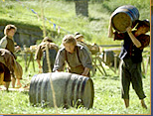
2- La llamada de la aventura. | Llegan los androides con el mensaje de la princesa. |  | 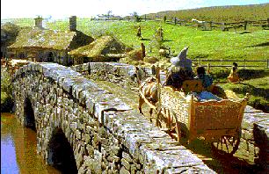
3- Rehuir la llamada | Luke dice que debe esperar a recoger la cosecha |  | 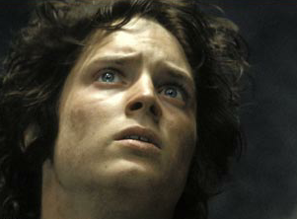
4- Encuentro con el Maestro. | Figura representada como Obi wan Kenobi |  | 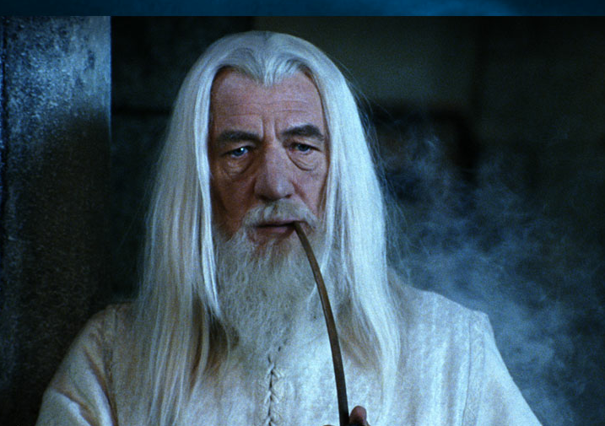
5- Cruzando el primer umbral. | Luke tiene que marcharse cuando las tropas imperiales arrasan la granja y matan a sus tíos. |  | 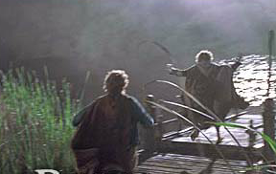
6- Instrucción y pruebas | Luke prueba la espada láser |  | 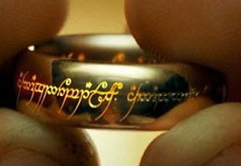
7.- Aliados y enemigos | En la cantina de Mos Eisley encuentran a Han Solo, Chebwaca y se ven envueltos en problemas |  | 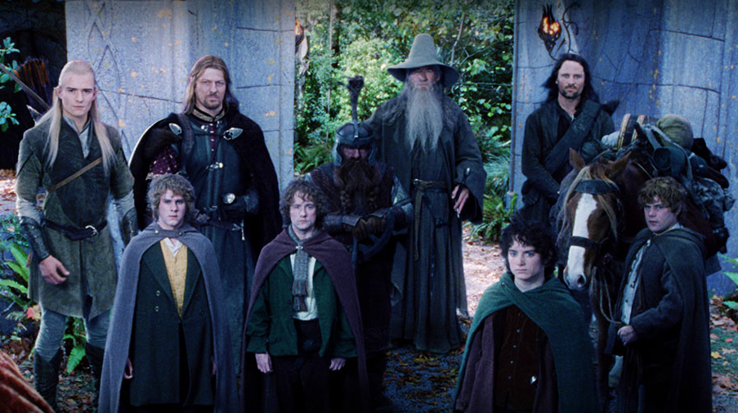
8- Acercamiento a la cueva secreta. | Son atraídos por el campo gravitatorio de la Estrella de la Muerte. |  | 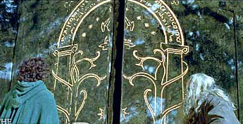
9.- Desaparición del mentor | Muere Obi wan Kenobi en la Estrella de la Muerte a manos de Darth Vader |  | 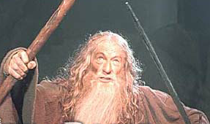
10- Prueba suprema. | La batalla estelar. |  | 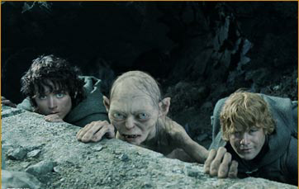  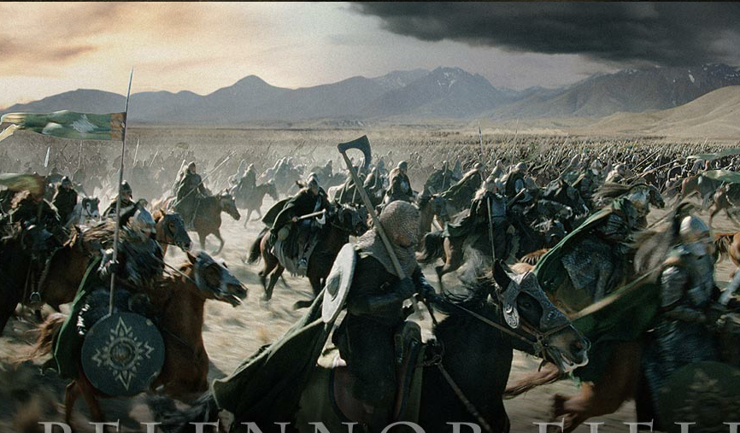
11- Recompensa | Beso y condecoración. |  | 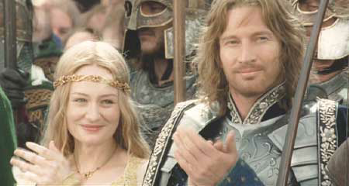
12- El camino de regreso.
13- La resurrección. |  |  | 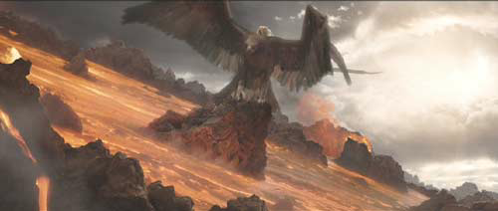
14- Retorno con el elixir |  |  | 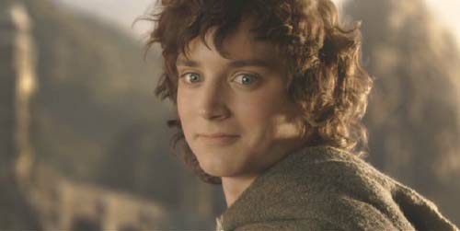

7.- Evaluación

En la evaluación se podrán tener en cuenta los siguientes aspectos:
  - El trabajo individual y en grupo, donde se valorará:
    - La correcta realización, presentación, la correcta expresión escrita.
    - La generalización de los conocimientos adquiridos.
  - La actitud participativa y respetuosa en la reflexión común.
  - La realización de posibles pruebas objetivas, enfocadas fundamentalmente a comprobar la modificación y ampliación de las ideas previas.
  - Los trabajos escritos específicos de área, si procede.

Crear el hábito de leer. El relato heroico en la literatura juvenil. 1.- El relato heroico: orígenes y desarrollo. Mª del Mar Gallardo Samper y Isabel Romero Tabares, p. 10. Ed. Narcea- MEC

